**Сочинение «Родник Ключевой»**

Полноструйный родник, полнозвучный,

Мой родной, мой природный родник,

Вновь к тебе (ты не можешь наскучить!)

Неотбрасываемо я приник.

И. Северянин «Родник»

Недалеко от нашего города в посёлке Черемша есть родник. Его назвали Ключевым, а ещё называют холодным, потому что вода в нём даже в жаркие летние дни очень низкой температуры.

Меня же этот водный источник поразил своей живучестью. Он, наверное, долго блуждал в тёмных глубинах земли. День за днём, капля за каплей набирал силы, чтобы вырваться на волю. Ему хотелось увидеть яркое солнце, синее небо, услышать, о чём шепчутся листья на деревьях.

Роднику удалось пробиться сквозь толстый слой глины, размыть сыпучие пески и проложить себе путь на поверхность земли. Это случилось давно на берегу реки Черемшанки. Здесь и нашли его люди.

Неприметный, он некогда служил местом для водопоя скота. Не раз и не два его затаптывали, место заболачивалось, но он всё равно пробивался на свободу, и упрямо бежали его воды к речке Черемшанке. Город расширялся, и рядом с родником появились дома.

Люди заметили это упорство. Сначала к источнику вела узенькая тропка, потом она становилась всё шире и шире. Чуть позже заботливые руки обустроили его. Здесь появился деревянный сруб и железный жёлоб, по которому вода стала стекать в речку. Рядом с родником много деревьев и цветов.

Одни посещают это место для того, чтобы испить родниковой воды и набраться живительной силы, а другие - полюбоваться окружающей природой.

Веселее, громче запел, зазвенел родник, обрадованный человеческой заботой.

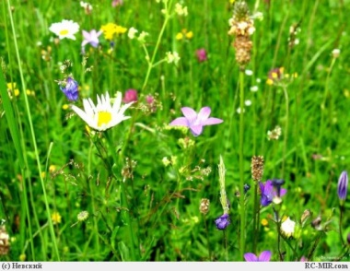 Невозможно не полюбоваться и поляной, которую огибает родник. Она поражает разнотравьем, а внимание привлекают ромашки и голубые колокольчики, нежные и неприхотливые. Они чаруют своим изяществом и неброской расцветкой. Что-то удивительно родное таится в этих нежных, милых цветах!

Далеко слышна хрустальная песня родника. Она зовёт усталого путника посидеть на мягком ковре травы, полюбоваться светлой, певучей струёй, испить живой воды, от которой человек становится сильным и добрым.

Смыслова Ксения 10 кл.